DEBERES FRANCÉS 4º ESO
LIVRE PARACHUTE 4:
Page 49 livre Parachute. Lisez le texte et répondez les questions 1 et 2 de la même page.
Page 50 Lisez “Matinée d’un accro au portable” et répondez les questions 1, 2 et 3.
(las dos tareas anteriores me las podéis enviar por correo)

VOCABULAIRE LES TÀCHES MÉNAGÈRES
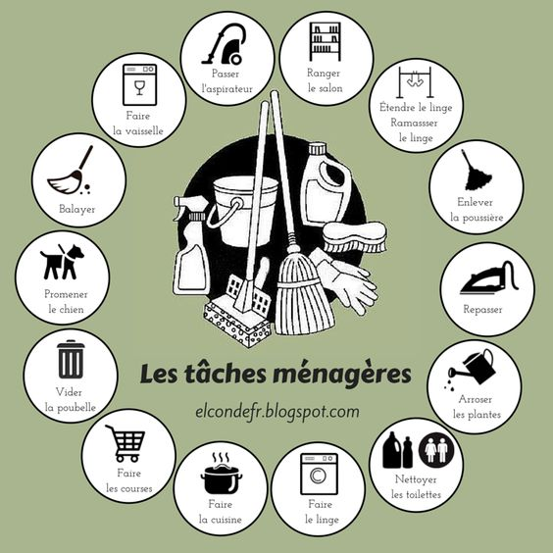

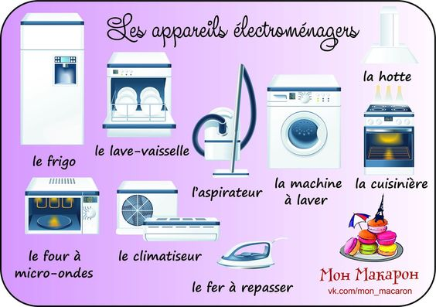

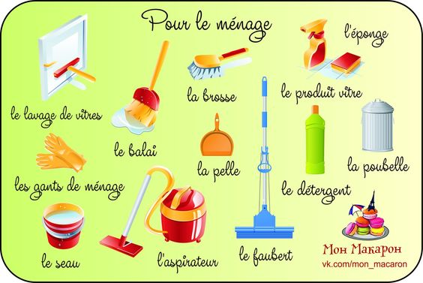

JEU (este ejercicio podéis enviármelo)
DEVINEZ CE QUE JE FAIS.

1. 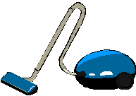
2.
3.
4.
5.

ENLACES PARA APRENDER Y PRACTICAR. (para abrir enlaces pulsar ctrl+intro)

Site principal:
https://ticsenfle.blogspot.com/2015/02/les-taches-menageres-1-2.html
Enlaces a ejercicios, audios y vídeos:
1. Les Tâches Ménagères (Match up)
2. Les Tâches Ménagères 2 (Match up)
3. Les Tâches Ménagères - Contre la montre 1! (Match up)
4. Les Tâches Ménagères - Contre la montre 2! (Match up)
5. Mets les tâches en ordre 1! (Ordering)
6. Mets les tâches en ordre 2! (Ordering)
7. Attention à l'infinitif! 1 (Gap fill from list)
8. Attention à l'infinitif 2 (Multi-choice)
9. À l'Auberge de l'Écluse - Qui fait ça? (Reading comprehension)
10. A l'Auberge de l'Écluse - Qu'est-ce qu'on dit? (Gap fill)
11. Choisis le nom correct! (Gap fill from list)
12. Corrige les erreurs!
13. Tu aides à la maison? (Sentence gap fill)
14. 8FH aide à la maison? 1 (Vrai/Faux comprehension)
15. 8FH aide à la maison? 2 (Reading comprehension)
16. 8FH aide à la maison? 3 (Gap fill)
17. Tu aides à la maison? Révision (Crossword)
18. Les Tâches Ménagères et le Passé Composé (Crossword)
19. Quizlet Games - les Tâches Ménagères
Ahí os dejo unas frases famosas “pour penser”:
- «Le meilleur de la vie se passe à dire “Il est trop tôt”, puis “Il est trop tard”».(Flaubert)
- «Le cœur a ses raisons que la raison ne connaît pas». (Pascal)
- «Aimer, c'est savoir dire je t'aime sans parler». (Victor Hugo)
- “Un sourire coûte moins cher que l'électricité, mais donne autant de lumière”(Abate Pierre)
- “On ne voit bien qu’avec le coeur. L’essentiel est invisible pour les yeux.”(Saint-Exupéry)

BON COURAGE!!!!!!!!!!

